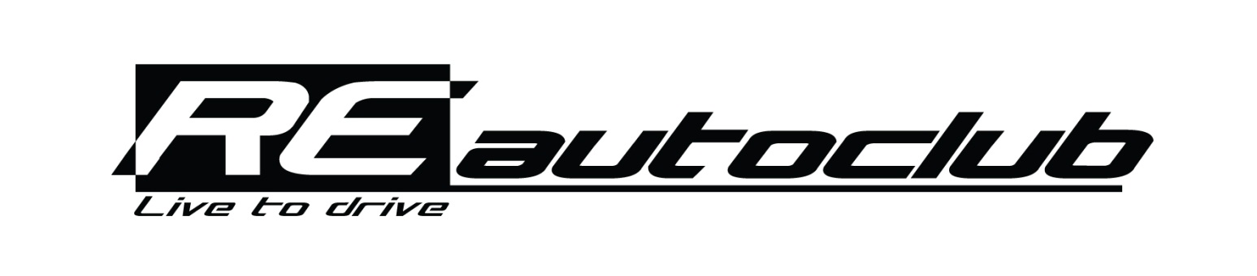
Testiem, treniņiem un sacensībām “RE AUTOCLUB” piedāvā
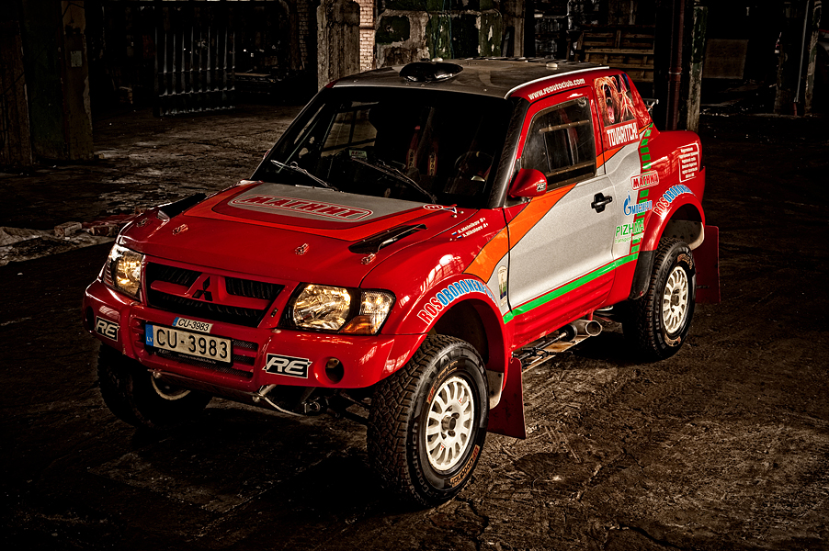
MITSUBISHI MPR 98

- Klase: T1
- Dzinēja tilpums: 3.996 L
- Jauda ar restriktoru 33 mm Ø: 290 Zs
- Maks.ātrums: 190 km/h
- Ātrumkārba: XTRAC 6-pakāpju sekvenciālā
- Priekšējais reduktors: Japānas izstrāde
- Aizmugurējais reduktors: XTRAC
- Amortizatori: DONERRE, 8gb
- Bremžu sistēma: ALCON, 6-cilindru
- Degviela: AVGAS 100 LL
- Degvielas tvertnes tilpums: 420 litri
- Automašīnas pilna masa: 1960 kg
- Neatkarīga sporta piekare
- Iebūvēts saspiesta gaisa balons riepu spiediena nodrošināšanai
- Iebūvēta hidrauliskā sistēma automašīnas pacelšanai
- Kevlara virsbūve
- Automašīna ir pilnībā sagatavota dalībai starptautiskās sacensībās

